

LAB REPORT

**CSE2004 – DATABASE MANAGEMENT SYSTEMS**



**(B.Tech. COMPUTER SCIENCE AND ENGINEERING)**

**FALL SEMESTER 2021-22**

|  |  |
| --- | --- |
| **Name:** | PRASOON SONI |
| **Reg. No:** | 20BCE2960 |
| **Slot:** | L57+L58 |
| **Faculty Name:** | **ANBARASI M MA’AM** |

**VIT – A Place to Learn; A Chance to Grow**

**ASSIGNMENT – 1**

**CREATING TABLES**

**QUESTION – 1 – Employee Table**

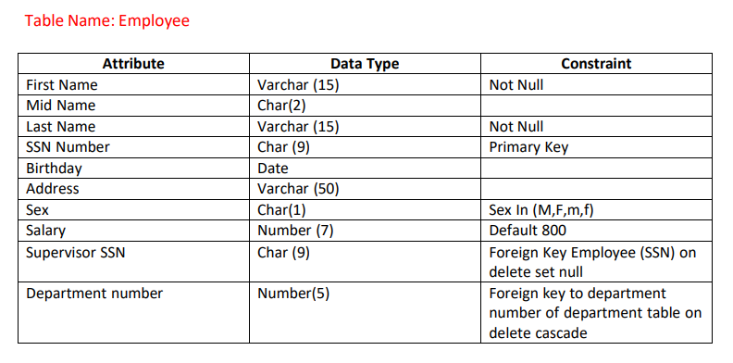

**QUERY**

*-- Creating Table*

CREATE TABLE employee (

    first_name VARCHAR(15) NOT NULL,

    mid_name CHAR(2),

    last_name VARCHAR(15) NOT NULL,

    ssn_number CHAR(9) PRIMARY KEY,

    birthday DATE,

    address VARCHAR(50),

    sex CHAR(1),

    CHECK(sex IN ('m', 'f', 'M', 'F')),

    salary NUMBER(7) DEFAULT 800,

    supervisor_ssn CHAR(9),

    department_number NUMBER(5)

);

*-- Adding foreign key*

ALTER TABLE employee

ADD CONSTRAINT con_fk_ssn FOREIGN KEY(supervisor_ssn) REFERENCES employee (ssn_number) ON DELETE

SET NULL;

*-- Adding foreign key need to be run after creatin of department table*

ALTER TABLE employee

ADD CONSTRAINT con_fk_dept FOREIGN KEY(department_number) REFERENCES department(department_number) ON DELETE CASCADE;

**RESULT**

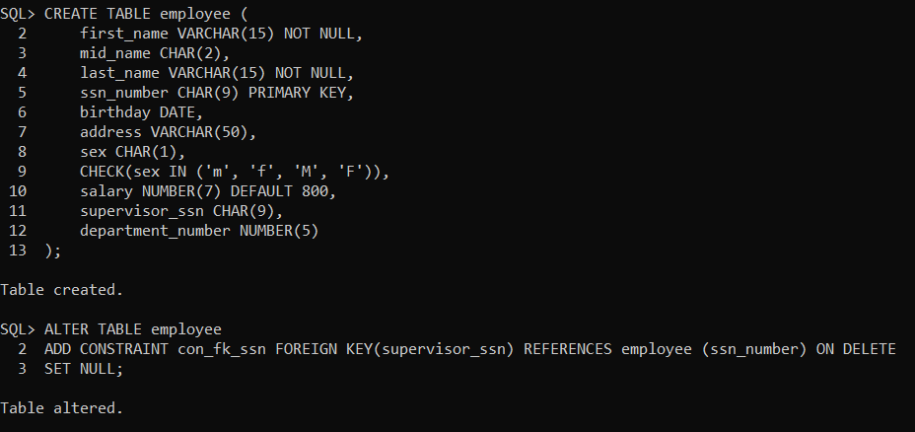

**THIS QUERY IS TO BE RUNNED AFTER CREATING DEPARTMENT TABLE.**



**QUESTION – 2 – Department Table**

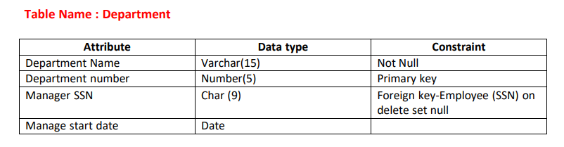

**QUERY**

*-- Creating Table*

CREATE TABLE department (

    department_name VARCHAR(15) NOT NULL,

    department_number NUMBER(5) PRIMARY KEY,

    manager_ssn CHAR(9),

    manage_start_date DATE,

    CONSTRAINT manager_ssn_fk FOREIGN KEY(manager_ssn) REFERENCES employee(ssn_number) ON DELETE

    SET NULL

);

**RESULT**

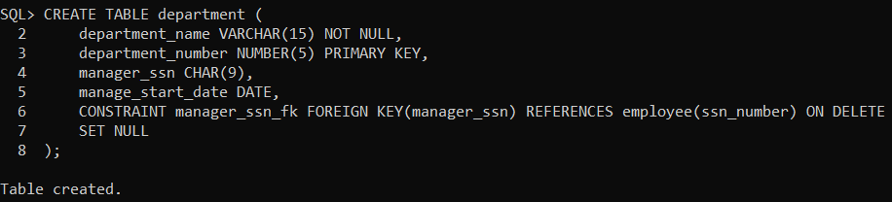

**QUESTION – 3 – Dept Locations Table**

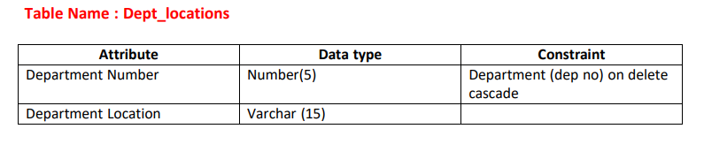

**QUERY**

*-- Creating Table*

CREATE TABLE dept_locations(

    department_number NUMBER(5),

    department_location VARCHAR(15),

    CONSTRAINT deptno_fk FOREIGN KEY(department_number) REFERENCES department(department_number) ON DELETE CASCADE

);

**RESULT**

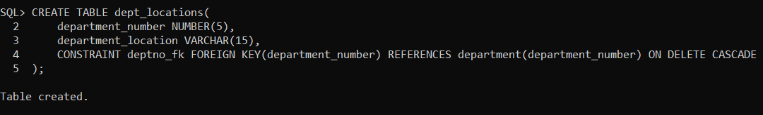

**QUESTION – 4 – Project Table**

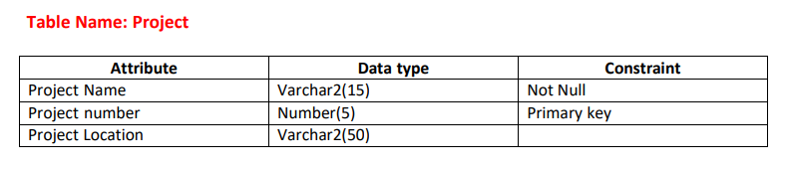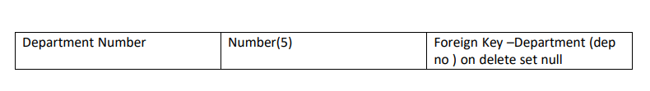

**QUERY**

*-- Creating Table*

CREATE TABLE project(

    project_name VARCHAR2(15) NOT NULL,

    project_number NUMBER(5) PRIMARY KEY,

    project_location VARCHAR2(50),

    department_number NUMBER(5),

    CONSTRAINT deptnum_fk FOREIGN KEY(department_number) REFERENCES department(department_number) ON DELETE

    SET NULL

);

**RESULT**

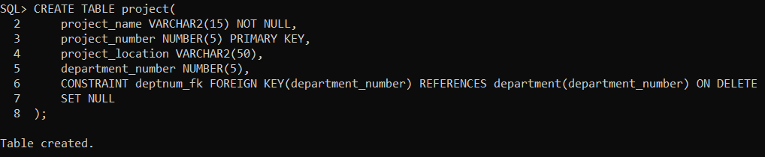

**QUESTION – 5 – Works On Table**

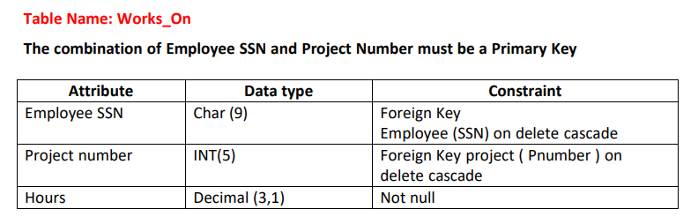

**QUERY**

*-- Creating Table*

CREATE TABLE works_on(

    employee_ssn CHAR(9),

    project_number NUMBER(5),

    hours NUMBER(3, 1) NOT NULL,

    PRIMARY KEY(employee_ssn, project_number),

    CONSTRAINT empssn_fk FOREIGN KEY(employee_ssn) REFERENCES employee(ssn_number) ON DELETE CASCADE,

    CONSTRAINT projectno_fk FOREIGN KEY(project_number) REFERENCES project(project_number) ON DELETE CASCADE

);

**RESULT**

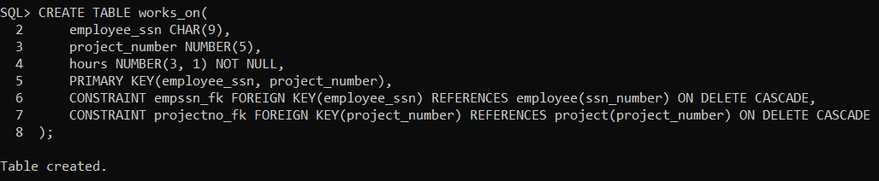

**QUESTION – 6 – Dependent Table**

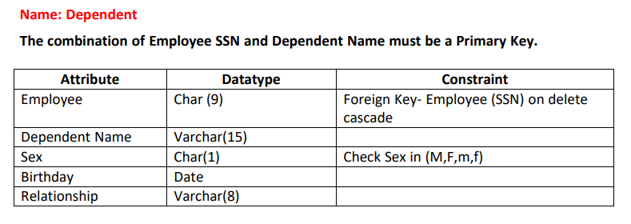

**QUERY**

*-- Creating Table*

CREATE TABLE dependent(

    employee CHAR(9),

    dependent_name VARCHAR(15),

    sex CHAR(1),

    birthday DATE,

    relationship VARCHAR(8),

    CONSTRAINT emp_fk FOREIGN KEY(employee) REFERENCES employee(ssn_number) ON DELETE CASCADE

);

**RESULT**

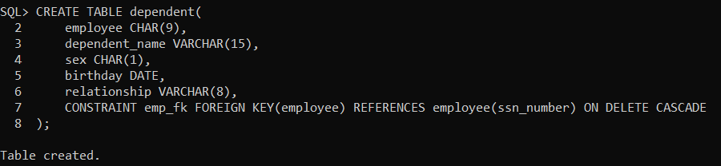

**INSERTING VALUES IN TABLE**

**QUESTION – 1 – Employee Table**

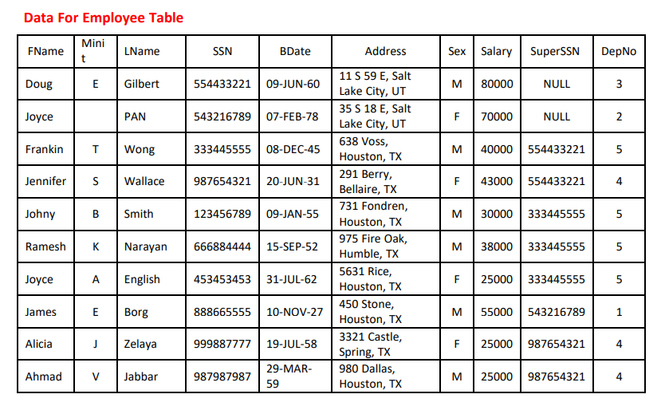

**QUERY**

*-- Inserting Values*

INSERT INTO employee

VALUES (

        'Doug',

        'E',

        'Gilbert',

        '554433221',

        '09-JUN-60',

        '11 S 59 E, Salt Lake City, UT',

        'M',

        80000,

        NULL,

        NULL

    );

INSERT INTO employee

VALUES (

        'Joyce',

        ' ',

        'PAN',

        '543216789',

        '07-FEB-78',

        '35 S 18 E, Salt Lake City, UT',

        'F',

        70000,

        NULL,

        NULL

    );

INSERT INTO employee

VALUES (

        'Frankin',

        'T',

        'Wong',

        '333445555',

        '08-DEC-45',

        '638 Voss,Houston, TX',

        'M',

        40000,

        554433221,

        NULL

    );

INSERT INTO employee

VALUES (

        'Jennifer',

        'S',

        'Wallace',

        '987654321',

        '20-JUN-31',

        '291 Berry, Bellaire, TX',

        'F',

        43000,

        554433221,

        NULL

    );

INSERT INTO employee

VALUES (

        'Johny',

        'B',

        'Smith',

        '123456789',

        '09-JAN-55',

        '731 Fondren,Houston, TX',

        'M',

        30000,

        333445555,

        NULL

    );

INSERT INTO employee

VALUES (

        'Ramesh',

        'K',

        'Narayan',

        '666884444',

        '15-SEP-52',

        '975 Fire Oak,Humble, TX',

        'M',

        38000,

        333445555,

        NULL

    );

INSERT INTO employee

VALUES (

        'Joyce',

        'A',

        'English',

        '453453453',

        '31-JUL-62',

        '5631 Rice,Houston, TX',

        'F',

        25000,

        333445555,

        NULL

    );

INSERT INTO employee

VALUES (

        'James',

        'E',

        'Borg',

        '888665555',

        '10-NOV-27',

        '450 Stone,Houston, TX',

        'M',

        55000,

        543216789,

        NULL

    );

INSERT INTO employee

VALUES (

        'Alicia',

        'J',

        'Zelaya',

        '999887777',

        '19-JUL-58',

        '3321 Castle,Spring, TX',

        'F',

        25000,

        987654321,

        NULL

    );

INSERT INTO employee

VALUES (

        'Ahmad',

        'V',

        'Jabbar',

        '987987987',

        '29-MAR 59',

        '980 Dallas,Houston, TX',

        'M',

        25000,

        987654321,

        NULL

    );

*-- Altering table, this to be run after entering values in department table.*

UPDATE employee SET department_number = 3 WHERE SSN_Number = '554433221';

UPDATE employee SET department_number = 2 WHERE SSN_Number = '543216789';

UPDATE employee SET department_number = 5 WHERE SSN_Number = '333445555';

UPDATE employee SET department_number = 4 WHERE SSN_Number = '987654321';

UPDATE employee SET department_number = 5 WHERE SSN_Number = '123456789';

UPDATE employee SET department_number = 5 WHERE SSN_Number = '666884444';

UPDATE employee SET department_number = 5 WHERE SSN_Number = '453453453';

UPDATE employee SET department_number = 1 WHERE SSN_Number = '888665555';

UPDATE employee SET department_number = 4 WHERE SSN_Number = '999887777';

UPDATE employee SET department_number = 4 WHERE SSN_Number = '987987987';

**RESULT**

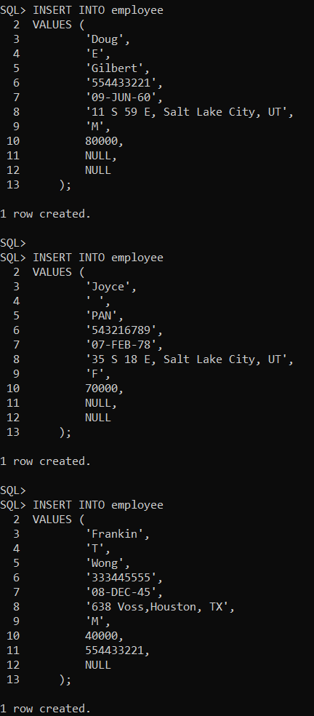

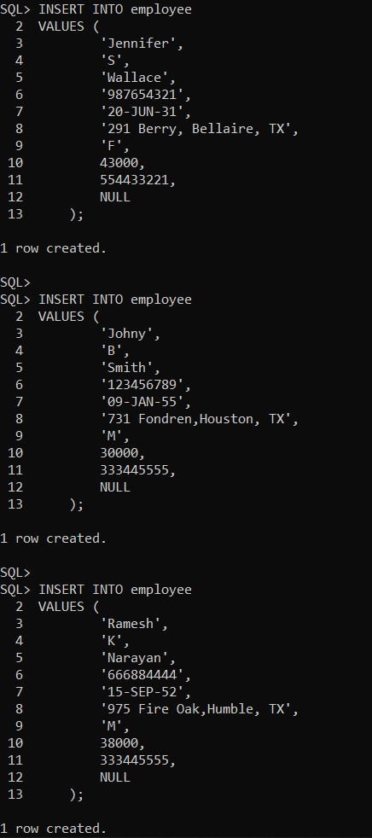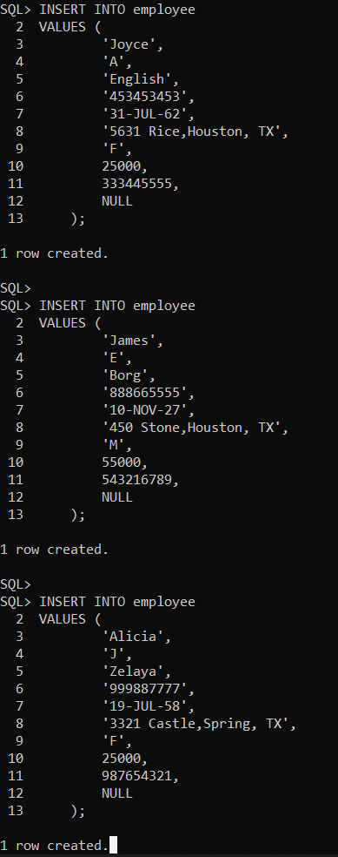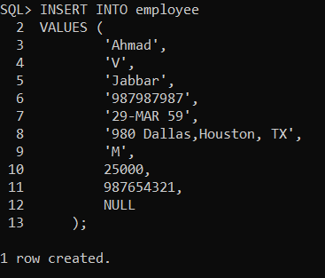

**THIS QUERY HAS TO RUN AFTER INSERTING VALUES IN DEPARTMENT TABLE**

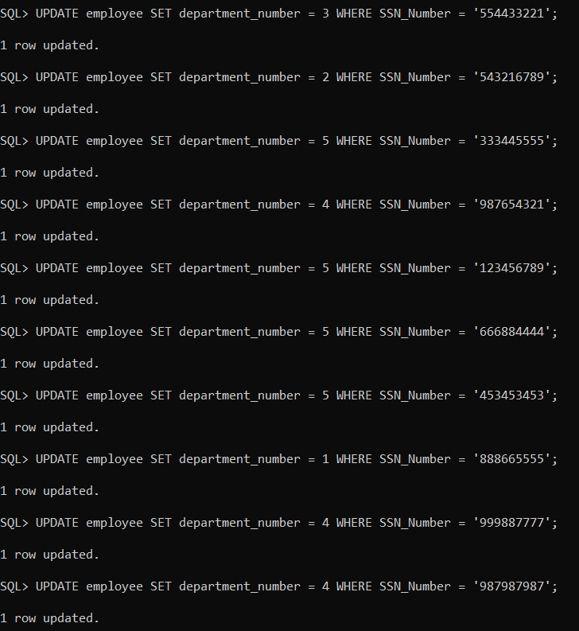

**QUESTION – 2 – Department Table**

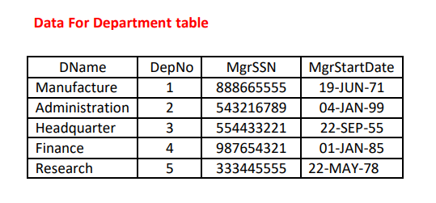

**QUERY**

*-- Inserting values*

INSERT INTO department VALUES ('Manufacture', 1, '888665555', '19-JUN-71');

INSERT INTO department VALUES ('Administration', 2, '543216789', '04-JAN-99');

INSERT INTO department VALUES ('Headquarter', 3, '554433221', '22-SEP-55');

INSERT INTO department VALUES ('Finance', 4, '987654321', '01-JAN-85');

INSERT INTO department VALUES ('Research', 5, '333445555', '22-MAY-78');

**RESULT**

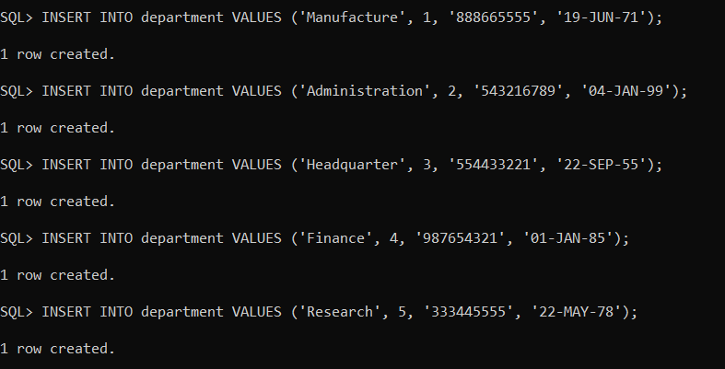

**QUESTION – 3 – Dept Locations Table**

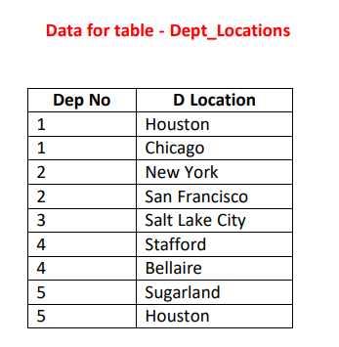

**QUERY**

*-- Inserting Values*

INSERT INTO dept_locations VALUES (1, 'Houston');

INSERT INTO dept_locations VALUES (1, 'Chicago');

INSERT INTO dept_locations VALUES (2, 'New York');

INSERT INTO dept_locations VALUES (2, 'San Francisco');

INSERT INTO dept_locations VALUES (3, 'Salt Lake City');

INSERT INTO dept_locations VALUES (4, 'Stafford');

INSERT INTO dept_locations VALUES (4, 'Bellaire');

INSERT INTO dept_locations VALUES (5, 'Sugarland');

INSERT INTO dept_locations VALUES (5, 'Houston');

**RESULT**

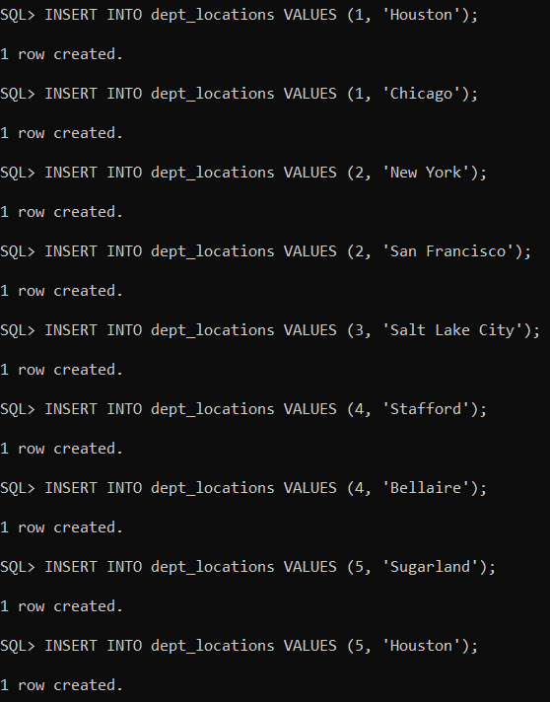

**QUESTION – 4 – Project Table**

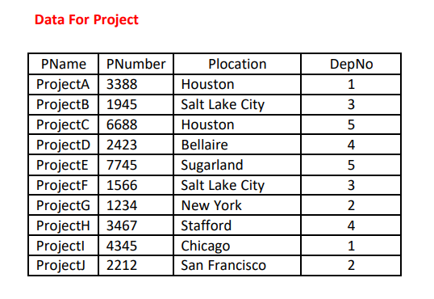

**QUERY**

*-- Inserting Values*

INSERT INTO project VALUES ('projectA', 3388, 'Houston', 1);

INSERT INTO project VALUES ('projectB', 1945, 'Salt Lake City', 3);

INSERT INTO project VALUES ('projectC', 6688, 'Houston', 5);

INSERT INTO project VALUES ('projectD', 2423, 'Bellaire', 4);

INSERT INTO project VALUES ('projectE', 7745, 'Sugarland', 5);

INSERT INTO project VALUES ('projectF', 1566, 'Salt Lake City', 3);

INSERT INTO project VALUES ('projectG', 1234, 'New York', 2);

INSERT INTO project VALUES ('projectH', 3467, 'Stafford', 4);

INSERT INTO project VALUES ('projectI', 4345, 'Chicago', 1);

INSERT INTO project VALUES ('projectJ', 2212, 'San Francisco', 2);

**RESULT**

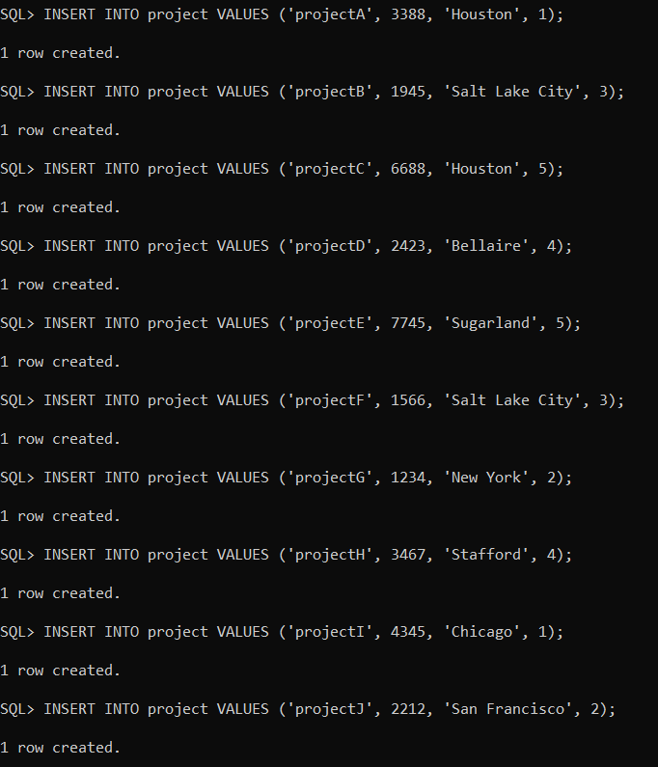

**QUESTION – 5 – Works On Table**

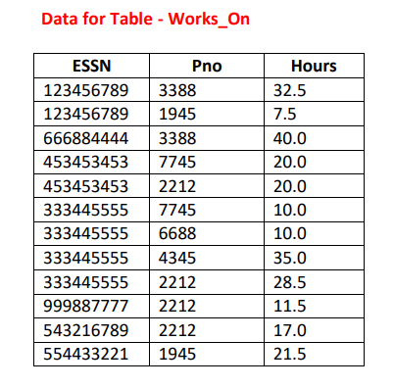

**QUERY**

*-- Inserting Values*

INSERT INTO works_on VALUES (123456789,3388,32.5);

INSERT INTO works_on VALUES (123456789,1945,7.5);

INSERT INTO works_on VALUES (666884444,3388,40.0);

INSERT INTO works_on VALUES (453453453,7745,20.0);

INSERT INTO works_on VALUES (453453453,2212,20.0);

INSERT INTO works_on VALUES (333445555,7745,10.0);

INSERT INTO works_on VALUES (333445555,6688,10.0);

INSERT INTO works_on VALUES (333445555,4345,35.0);

INSERT INTO works_on VALUES (333445555,2212,28.5);

INSERT INTO works_on VALUES (999887777,2212,11.5);

INSERT INTO works_on VALUES (543216789,2212,17.0);

INSERT INTO works_on VALUES (554433221,1945,21.5);

**RESULT**

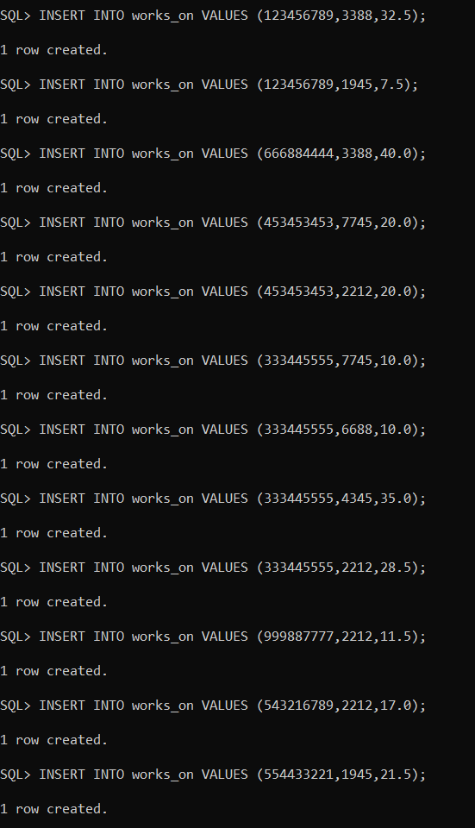

**QUESTION – 6 – Dependent Table**

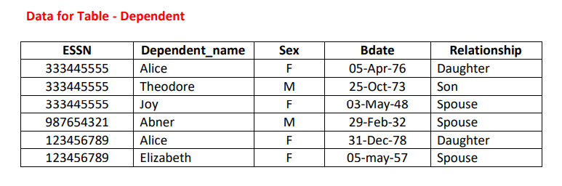

**QUERY**

*-- Inserting Values*

INSERT INTO dependent VALUES (333445555, 'Alice', 'F', '05-Apr-76', 'Daughter');

INSERT INTO dependent VALUES (333445555, 'Theodore', 'M', '25-Oct-73', 'Son');

INSERT INTO dependent VALUES (333445555, 'Joy', 'F', '03-May-48', 'Spouse');

INSERT INTO dependent VALUES (987654321, 'Abner', 'M', '29-Feb-32', 'Spouse');

INSERT INTO dependent VALUES (123456789, 'Alice', 'F', '31-Dec-78', 'Daughter');

INSERT INTO dependent VALUES (123456789, 'Elizabeth', 'F', '05-may-57', 'Spouse');

**RESULT**

